МБДОУ «Детский сад № 21» г. Дзержинск
Проект
«Свойства льда и снега»
Старшая группа

Воспитатель Князева С.В.
2022г.
Паспорт проекта:
Тип проекта: Исследовательски-творческий
Участники: воспитанники старшей группы, воспитатель, родители
Сроки: краткосрочный
Продукт проекта: альбом «Опыты со снегом и льдом»,
занятие-опыт «Царство льда и снега»
Актуальность: Поддерживая стремления детей к творчеству, проект поможет детям обогатить имеющиеся знания и навыки, даст возможность использовать их, пережить радость открытий, побед и успеха. Исходя из потребностей, интересов и предпочтений детей, работа над проектом позволит каждому ребенку продвинуться вперед и обеспечить выход каждого на свой более высокий уровень. Проект «Секреты льда и снега»
предоставляет большие возможности для творчества, позволяет приблизить обучение к жизни, развивает активность, самостоятельность, умение планировать, работать в коллективе.
Проблема: гуляя зимой на участке, дети стали рассматривать снег и лёд и тогда их заинтересовал вопрос что происходит со снегом и льдом когда греет солнышко? Мы решили путём экспериментирования разобраться в их свойствах.
Цель:
Развитие исследовательской активности в процессе экспериментирования.
Задачи:
Образовательные:
Расширять представления детей о свойствах снега и льда.
Учить устанавливать элементарные причинно-следственные связи: снег и лед в тепле тают и превращаются в воду; на морозе вода замерзает и превращается в лед.
Обогащать словарный запас детей: опыт, эксперимент, прозрачный, бесцветный.
Привлекать родителей к совместной деятельности.
Развивающие:
Развивать познавательные интересы детей в процессе исследовательской деятельности;
Развивать связную речь.
Воспитательные:
Воспитывать интерес к экспериментальной деятельности и желание заниматься ею; самостоятельность; аккуратность, желание добиваться положительного результата в процессе работы.
Ресурсное обеспечение:
Картинки и плакаты с изображением льда, снега и воды.
Баночки по количеству детей.
Гуашь.
Бумага формата А 4.
Снег рыхлый, снег твёрдый, лёд – 4 кусочка
Предполагаемый результат: расширить и углубить знания и представления ребенка об окружающем мире, в том числе про снег и лёд.
Развить познавательные умения через экспериментальную деятельность.
Уметь применять навыки познавательно – исследовательской деятельности с водой, льдом и снегом в повседневной жизни. Быть аккуратными при играх со снегом и льдом.
Реализация
Проект делится на 3 этапа:
1 этап подготовка к проекту: 10.01-14.01.2022
2 этап реализация проекта: 17.01-21.01.2022
3 этап завершение проекта: 24.01-28.01.2022
Этапы проекта:
Подготовительный:
1) Разработка плана реализации проекта.
2) Подбор методической литературы.
3) Обогатить предметно-экологическую среду в группе для реализации проекта.
4) Вовлечь родителей в проектную деятельность.
5) Рассматривание плакатов, связанных с объектом неживой природы – снегом, льдом и водой.
6) Подбор подвижных и речевых игр.
7) Составление и создание опытов, экспериментов с водой.
8) Наблюдения на прогулке.
9) Проведение беседы о свойствах льда и снега.
10)Заучивание поговорок про снег, лёд и воду.
Практический:
Что проведено:
Образовательные области | Виды детской деятельности
Речевое развитие  (Развитие речи)  Физическое развитие (Физическая культура)  Художественно-  эстетическое развитие  Социально-  коммуникативное  развитие  Познавательное развитие | НОД: Обучение рассказыванию по картине  "Зимние развлечения".  Разгадывание загадок.  Словесные игры «Как на ёлке снег" «Из чего - какой» (горка из снега-снежная и т.д.), «Скажи наоборот».  Чтение художественной литературы  Русские народные сказки: «Два мороза».  Литературные сказки: «Морозко».  Выставка книг о зиме.  НОД: Чтение стихотворений о зиме,  Чтение сказки П. Бажова "Серебряное  копытце"  П/и «Два мороза», «Мороз красный нос»,  «Снежки-пушинки».  Народные хороводные игры: «Метелица», «Что  нам нравится зимой».  Игровые упражнения «Скольжение по ледяным  дорожкам»  Игры со снегом: «Постройка снеговиков и  крепости»  Беседа «Одевайся по погоде, а не по моде».  Консультация для родителей: «Закаливание»  НОД: (Рисование): «Снежинка», «Деревья в инее», «Дети гуляют зимой на участке»;  НОД: (Аппликация): «Пушистые снежинки»;  НОД: (Лепка): «Девочка в зимней шубке»,  Свободное творчество – изготовление снежинок, рисование по замыслу по теме «Зима», лепка «Снеговик»  НОД (Музыка) Слушание «Времена года»  П.И. Чайковского, «Вальс снежных хлопьев» из балета «Щелкунчик» П.И. Чайковского.  Танцевальное творчество «Метель» Г. Свиридова,  Разучивание песен «Что нам нравится зимой»  Социализация  Сюжетно-ролевые игры.  Дидактические игры «Выполни рисунок», «Узнай по описанию», «Зимние запасы».  Безопасность  Беседы: «Осторожно, гололед».  Логические рассуждения: «Что будет, если одеться не по погоде».  Рассматривание плакатов по правилам безопасного поведения зимой.  Труд  Расчистка дорожек от снега на участке.  Ручной труд: свободное творчество, подделки из ваты и ватных дисков.  Исследовательская деятельность: проведение  опытов и экспериментов со снегом.  Дидактические игры по экологии: «Земля, вода, и воздух», «Выбери нужное», «Где снежинки?»  НОД: «Снеговик у нас в гостях», «Царство  льда и снега»
Планирование
дата | НОД | Тема | Цель
17.02  18.02  20.02  19.02  20.02  21.02  25.02  27.02 | Развитие речи  Рисование  Экологическое  воспитание  Лепка  Рисование  Чтение  художественно  й литературы  Рисование  Экологическое  воспитание | Обучение  рассказыванию  по картине  "Зимние  развлечения"  «Дети гуляют  зимой на  участке»  «Снеговик у  нас в гостях»  «Девочка в  зимней шубке»  «Деревья в  инее»  Чтение сказки  П. Бажова  "Серебряное  Копытце  «Снежинка»  «Царство льда  и снега» | Цель. Учить детей целенаправленному  рассматриванию картины (целевое восприятие,  последовательное рассматривание отдельных  самостоятельных эпизодов, оценка изображенного);  воспитывать умение составлять логичный, эмоциональный и содержательный рассказ.  Цель: Учить детей изображать несложный сюжет. Закреплять умение рисовать фигуру человека, передавать форму, пропорции и расположение частей, простые движения руки ног. Упражнять в рисовании и закрашивании карандашами (цветными мелками).  Цель: расширить представления детей о свойствах снега, помочь понять почему при изменении температуры снег изменяет  свои свойства; вызвать радость от открытий, полученных из опытов; учить анализировать, делать выводы; развивать мышление, воображение; воспитывать интерес к  явлениям природы  Цель: Учить лепить фигуру человека, правильно передавая форму одежды, частей тела, соблюдая пропорции. Использовать усвоенные приемы соединения частей,  сглаживания мест скрепления.  Цель: Закреплять умение передавать в рисунке картины природы. Познакомить с приемами рисования сангиной. Закреплять приемы рисования гуашью (всей кистью и  концом). Развивать эстетическое восприятие.  Цель. Познакомить детей со сказкой П. Бажова "Серебряное копытце".  Цель: Учить рисовать узор на форме розетты. Располагать узор в соответствии с данной формой. Придумывать детали узора по своему желанию. Закреплять умение рисовать концом кисти. Воспитывать самостоятельность. Развивать воображение.  Цель: развитие познавательной  активности детей в процессе  знакомства со свойствами льда  и снега.

Дата | Форма проведения
17.01-28.01.2022 | Ежедневное информирование родителей по реализации  проекта.  Знакомство родителей с опытами, которые будут  проводить их дети дома.
На протяжении всего проекта | Консультации:  Экспериментальные опыты со льдом и снегом  Как вызвать интерес у ребёнка к экспериментированию и как его поддерживать!  Закаливание.
Работа с родителями
Заключительный
Итоговое занятие-опыт «Царство льда и снега»
Консультация для родителей
Экспериментальные опыты со льдом и снегом
1. Опыт «Снег и лёд»
Цели: выяснить, снег и лед рыхлостью и хрупкостью.
Материалы: ёмкости со снегом и льдом, маленький молоток.
Вывод: снег- рыхлый, лёд- твёрдый, но в то же время хрупкий, колется как стекло.
2. Опыт «Что быстрее растает?»
Оборудование и материалы: прозрачные стаканы, снег, лёд, салфетки.
Первая группа – рыхлый снег.
Вторая группа – комок снега.
Третья группа – лёд.
3. Опыт «Сколько воды получается из снега?»
В этом опыте можно использовать кухонные весы, нужно набрать снег в
миску и взвесить, а затем взвесить воду которая получиться и снега.
Консультация для родителей
Как вызвать интерес у ребёнка к экспериментированию и как его поддерживать?
Нужно поощрять любопытство, которое порождает потребность в новых впечатлениях, любознательность: она порождает потребность в исследовании.
И не следует отмахиваться от желаний ребенка. Ведь в основе этих желаний может лежать такое важнейшее качество, как любознательность.
Проявляйте заинтересованность к деятельности ребенка, беседуйте с ним о его намерениях, целях, о том, как добиться желаемого результата.
Расспросите о результатах деятельности, о том, как ребенок их достиг.
Не следует бесконечно указывать ребёнку на ошибки и недостатки его деятельности.
Осознание своей не успешности приводит к потере всякого интереса к этому
виду деятельности.
НОД: Чтение стихотворений о зиме
Цель. Познакомить детей со стихотворениями о зиме, приобщать их к высокой поэзии.
Ход НОД
Воспитатель напоминает детям, что наступила зима, что декабрь – первый зимний месяц.
"В России зимой короткий световой день, холодно, снегопады, – объясняет педагог. – Обо всем этом хорошо сказано в стихах замечательных русских поэтов".
Воспитатель читает детям стихотворение И. Бунина "Первый снег" (в сокращении):
Зимним холодом пахнуло
На поля и на леса.
Ярким пурпуром зажглись
Пред закатом небеса.
Ночью буря бушевала,
А с рассветом на село,
На пруды, на сад пустынный
Первым снегом понесло.
"Когда бывает закат: утром или вечером? – уточняет педагог. – Если день солнечный и морозный, как выглядит закат?" (Яркий, пурпурный.)
Воспитатель предлагает детям понаблюдать закат солнца и, если посчастливится, увидеть его яркий пурпур и рассказать об этом.
Затем педагог читает отрывок из романа А. Пушкина "Евгений Онегин".
Вот север, тучи нагоняя,
Дохнул, завыл – и вот сама
Идет волшебница зима.
Пришла, рассыпалась клоками,
Повисла на суках дубов;
Легла волнистыми коврами
Среди полей, вокруг холмов…
Педагог интересуется, понравилось ли детям стихотворение и какие строчки особенно. Зачитывает их.
В заключение воспитатель читает детям отрывок из стихотворения И. Никитина "Встреча зимы".
Поутру вчера дождь
В стекла окон стучал,
Над землею туман
Облаками вставал…
В полдень дождь перестал,
И, что белый пушок,
На осеннюю грязь
Начал падать снежок.
Ночь прошла. Рассвело.
Нет нигде облачка.
Воздух легок и чист,
И замерзла река…
Здравствуй, гостья-зима!
Просим милости к нам,
Песни севера петь
По лесам и степям.
Есть раздолье у нас,
Где угодно гуляй;
Строй мосты по рекам
И ковры расстилай.
Нам не стать привыкать,
Пусть мороз твой трещит:
Наша русская кровь
На морозе горит!
Воспитатель выясняет, нет ли у детей вопросов, все ли понятно. Напоминает, что сегодня ребята познакомились с тремя стихотворениями, посвященными наступлению зимы. Называет стихи и их авторов. Интересуется, кому какое стихотворение особенно понравилось. И, учитывая ответы детей, повторяет одно из стихотворений.
"А мне, – говорит педагог, – тоже очень нравится это стихотворение. Но я также люблю слушать и читать другое стихотворение (называет стихотворение и автора)".
Педагог читает стихотворение, например, "Зима" И. Сурикова, "Первый снег" Я. Аким

НОД: Обучение рассказыванию по картине "Зимние развлечения"
Цель. Учить детей целенаправленному рассматриванию картины (целевое восприятие, последовательное рассматривание отдельных самостоятельных эпизодов, оценка изображённого); воспитывать умение составлять логичный, эмоциональный и содержательный рассказ. 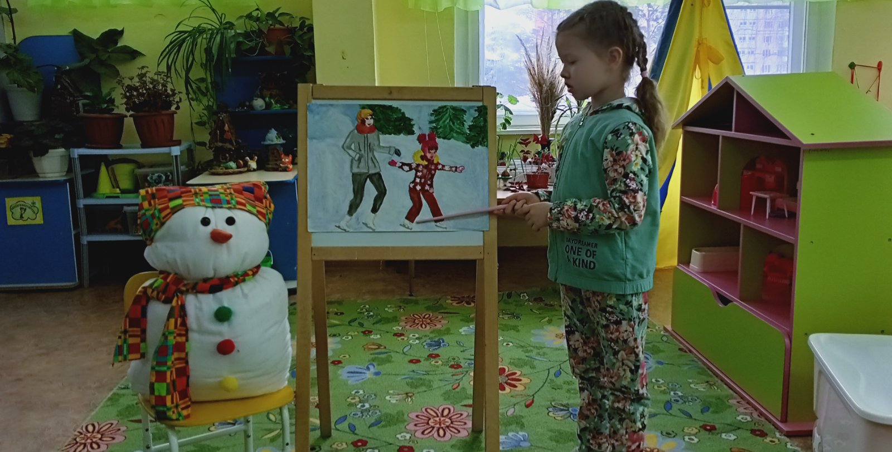

Ход НОД
Воспитатель спрашивает, какое время года наступило, какой сейчас месяц зимы.
Выслушав ответы детей, педагог продолжает: "Зима – чудесное время года, не правда ли? Дети не хотят уходить с прогулки домой, потому что на улице интересно. Можно кататься на лыжах и коньках, играть в хоккей, строить крепости из снега. Про это время года написаны и книги, и картины. Вам не показалось странным, что я сказала "картины написаны"? Я не ошиблась – так принято говорить: художник написал (а не нарисовал) картину".
Педагог демонстрирует картину "Зимние развлечения" (серия "Четыре времени года", автор О. Соловьева (М.: Просвещение)). (Детей следует усадить как можно ближе к мольберту.)
"Как можно назвать картину? – спрашивает воспитатель. – Какое время года и какое время суток запечатлено на картине? Какая погода стояла в тот зимний день? Как вы определили, что день теплый и солнечный?
Однажды в зимний теплый солнечный день дети вышли на прогулку. Всем нашлось дело по душе. Вы согласны со мной? Как вы можете это подтвердить?"
Ребенок начинает рассказывать о детях, катающихся с горки.
"Давайте внимательно рассмотрим, что происходит на горке", – предлагает воспитатель.
Выслушивает и оценивает высказывания детей. Просит ребенка рассказать о том, как дети катаются с горки.
Затем педагог начинает рассказ: "Однажды в теплый зимний день дети выбежали на участок. Один ребенок сразу же побежал на горку…" – воспитатель передает слово ребенку.
Педагог привлекает внимание ребят к снеговику. Кто-нибудь из детей обобщает результат наблюдений в маленьком рассказе.
"Посмотрите, не забыли ли малыши о своих пернатых друзьях", – напоминает педагог.
Дети рассказывают о том, какие птицы изображены на картине, кто их кормит.
Далее воспитатель предлагает дошкольникам составить рассказ о картине в целом, просит придумать его концовку. Выслушиваются 2–3 рассказа. Воспитатель оценивает рассказы. Хвалит ребенка, сумевшего избежать повторов в рассказе. Подчеркивает, что это
достигается последовательным описанием законченных частей картины (катание с горки, у снеговика, около кормушки для птиц). Обращает внимание детей на удачно найденные сравнения, описания.
В заключение педагог предлагает вниманию детей свой образец рассказа (если дети рассказывали хорошо, образец можно не давать): "В солнечный зимний день выбежали ребята на участок. Всем нашлось дело по душе. Особенно много детей оказалось на горке. Не всем удается благополучно скатиться с нее. У мальчика в черной шубке перевернулись санки. А сверху уже что-то кричат ему. Наверно, просят поскорее освободить путь.
Рядом с горкой – большой снеговик . Должно быть, стояла оттепель, и у снеговика отвалились пуговицы, которые вновь приделывают мальчик и девочка.
Не забыли дети и о своих пернатых друзьях. Рябинки принесли и еще какой-
то корм в ведерке. "Не бойтесь, птички, не обидим", – говорит птицам мальчик в пальто с
меховым воротничком, протягивая им ветку рябины".
В заключение педагог читает стихотворение С. Черного "Волк" и "дарит"
детям новую зимнюю загадку:
Пришел Яшка -
Белая рубашка,
Где он пробегает - Ковром устилает. (Снег)

НОД: Чтение сказки П. Бажова
"Серебряное копытце"

Цель. Познакомить детей со сказкой П. Бажова "Серебряное копытце".
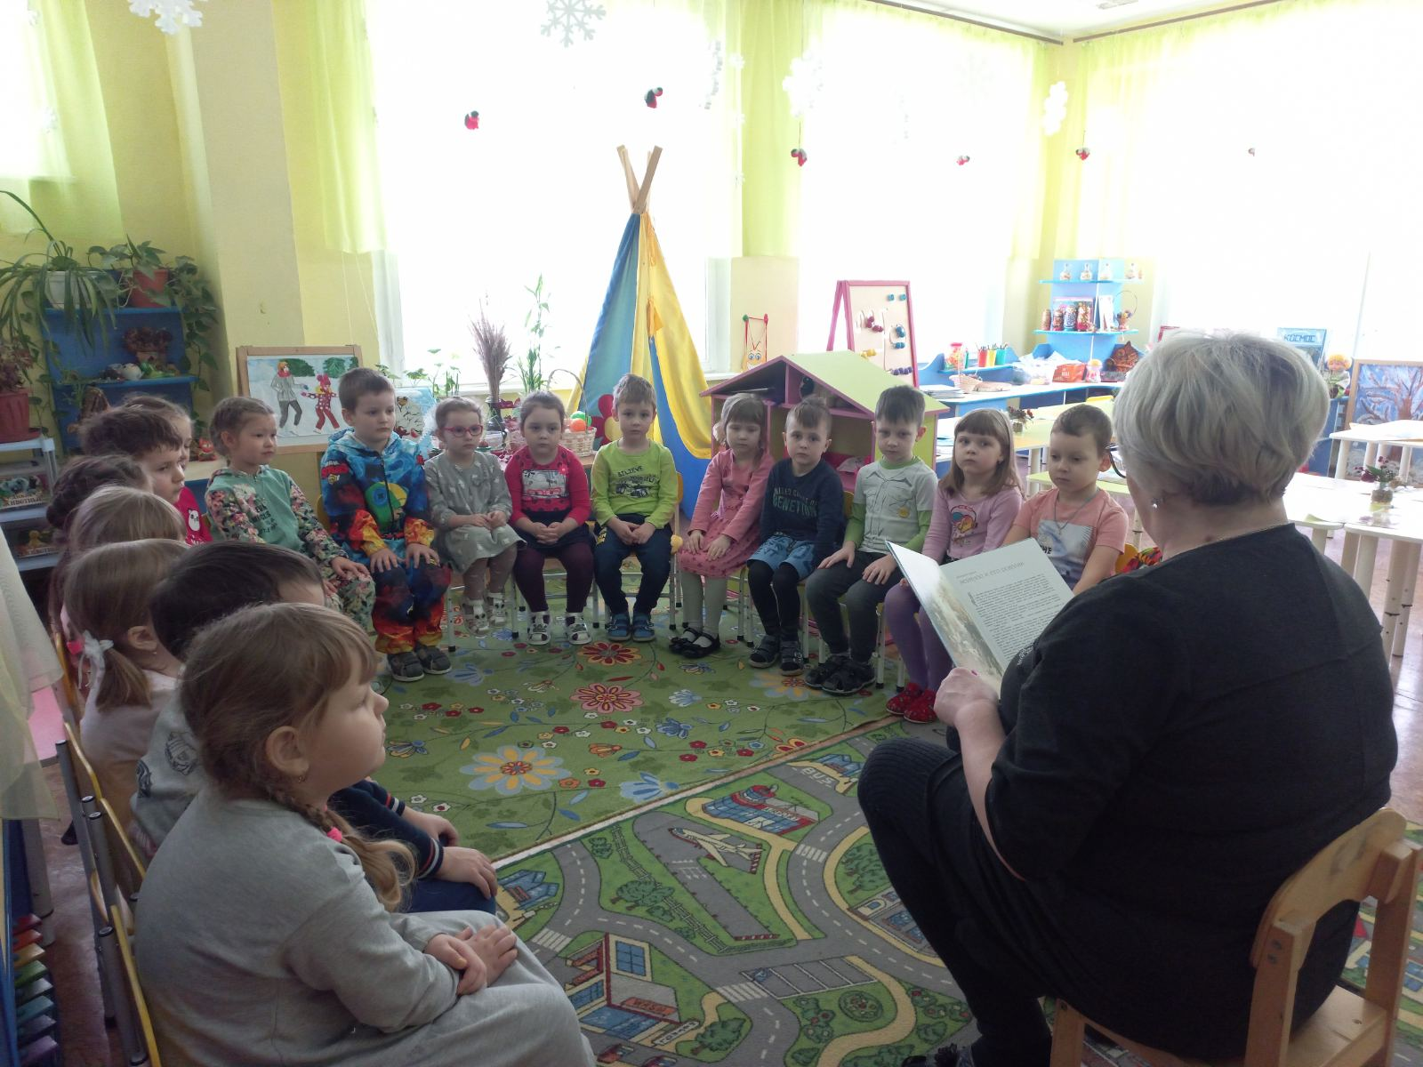
Цель. Познакомить детей со сказкой П. Бажова "Серебряное копытце".
Ход занятия:
Воспитатель спрашивает у детей, видели ли они фильм о хозяйке Медной горы и Даниле-мастере. Выясняет, какими богатствами владела хозяйка Медной горы и что делал в ее сказочных дворцах Данила. Педагог сообщает, что фильм снят по произведению великого уральского сказочника Павла Бажова.
"Сегодня я прочитаю вам другую сказку Павла Бажова. Называется она "Серебряное копытце", – говорит педагог. – Как вы думаете, о ком эта сказка?"
Воспитатель читает сказку. Дает детям возможность осмыслить услышанное. Спрашивает, понравилась ли сказка, и кому какой эпизод особенно
запомнился. Зачитывает 3–4 отрывка.
Сказки
Два Мороза!
Гуляли по чистому полю два Мороза, два родных брата, с ноги на ногу поскакивали, рукой об руку поколачивали. Говорит один Мороз другому:
– Братец Мороз Багровый нос! Как бы нам позабавиться – людей поморозить?
Отвечает ему другой:
– Братец Мороз Синий нос! Коль людей морозить – не по чистому нам полю гулять. Поле все снегом занесло, все проезжие дороги замело: никто не пройдет, не проедет. Побежим-ка лучше к частому бору! Там хоть и меньше простору, да зато забавы будет больше. Все нет-нет — да кто-нибудь и встретится по дороге. Сказано – сделано. Побежали два Мороза, два родных брата, в частый бор. Бегут, дорогой тешатся: с ноги на ногу попрыгивают, по елкам, по сосенкам пощелкивают.
Ой, вы морозы!
Ой, вы морозы!
Вы морозы трескучие, лютые,
Вы морозы трескучие, лютые!
Ой, сморозили,
Ой, сморозили,
Сморозили сосёночку во бору,
Сморозили сосёночку во бору!..
Старый ельник трещит да потрескивает!.. Молодой сосняк скрипит да поскрипывает!.. По рыхлому ль снегу пробегут – кора ледяная; былинка ль из - под снегу выглядывает –дунут, словно бисером ее всю унижут!.. Послышали они с одной стороны колокольчик, а с другой бубенчик: с колокольчиком барин едет, с бубенчиком – мужичок. Стали Морозы судить да рядить, кому за кем бежать, кому кого морозить. Мороз Синий нос, как
был по моложе, говорит:
– Мне бы лучше за мужичком погнаться. Его скорей дойму: полушубок старый, заплатанный, шапка вся в дырах, на ногах, кроме лаптишек – ничего. Он же никак дрова рубить едет. А уж ты, братец, как посильнее меня, за барином беги. Видишь, на нем шуба медвежья, шапка лисья, сапоги волчьи. Где уж мне с ним! Не совладаю. Мороз Багровый нос только подсмеивается.
– Молод еще ты, – говорит, – братец!.. Ну, да уж быть по-твоему! Беги за мужичком, а я побегу за барином. Как сойдемся под вечер, узнаем, кому была легка работа, кому тяжела. Прощай покамест!
– Прощай, братец!
Свистнули, щелкнули, побежали. Подобрался Мороз Багровый нос к барину, стал дуть да морозить: и в шубу, и в шапку, и в сапоги знобит-задувает! Барин-то ежится, жмется да кутается; думает: «Дай-ка я ни одним суставом не шевельнусь, авось меня тут мороз не
одолеет». Ан не тут-то было! Мне-то это и с руки. Едва живой барин к городу приехал!
А Мороз Синий нос за мужиком погнался. Нагнал, начал было его пронимать, вокруг поскакивать. А мужик – не робеет – еще ругается: такой, говорит, сякой этот мороз. Морозу даже обидно стало; принялся он его еще пуще щипать да колоть. Только ненадолго была ему эта забава. Приехал мужик куда знал, вылез из саней, принялся за топор дрова рубить:
Эх, раз, эх, два!
Нарублю дрова!
Дрова нарублю –
В доме печку натоплю!
Мороз Синий нос обрадовался, думает: вот тут и сломлю его. Стал к нему в полушубок дуть, пробираться, да и давай его язвить. А мужик-то топором машет, только щепки кругом летят:
Эх, раз, эх, два!
Нарублю дрова!
Дрова нарублю –
В доме печку натоплю!
Дивится Мороз – жарко мужику, стал его даже пот прошибать. Видит Мороз– дело плохо, не усидеть ему под полушубком. Мужик, знай, работает да работает – даже пар от него повалил. Думает Мороз Синий нос: как быть? Мужику бы зябнуть, а ему жарко стало!
Глядит Мороз: а мужик-то полушубок с себя скидает. Обрадовался Мороз:
– Погоди же, – говорит, – вот я тебе покажу себя!
Полушубок-то у мужика весь мокрёхонек. Вот подобрался к нему Мороз, заморозил полушубок так, что он стал лубок лубком – рукава не согнуть, полу не запахнуть. Надевай-ка теперь, попробуй! Вот покончил мужик свое дело да подошел к полушубку, у Мороза аж сердце взыграло: то-то, думает, потешусь! Посмотрел мужик и принялся Мороз ругать!
– Ругайся, – думает Мороз Синий нос, – ругайся! А меня все не выживешь!
Стал Мороз глубже в полушубок пробираться, все шерстинки проморозил. А мужик выбрал полено подлиннее да посучкастее да как примется по полушубку бить! По полушубку бьет да все на мороз ругается. Худо пришлось морозу: ему бы бежать поскорее, а он в шерсти-то завяз, выбраться не может. Насилу ушел! А мужик, знай, колотит, знай, колотит! Все льдинки выколотил, надел полушубок, дрова сложил, сел в сани, да и домой поехал. Едет, погоняет, песни распевает.
Мороз велик –
Стоять не велит,
А я – раз, а я – два,
Нарубил дрова!
Домой привезу –
Жарко печку натоплю!
Тут и солнышко закатилось. Сошлись оба Мороза на чистом поле. Спрашивают друг друга: что?
То-то, я думаю, намаялся ты, братец, с барином – то , – говорит младший Мороз, – а толку, поди, не вышло никакого. Где его было пронять: в шубе медвежьей да шапке лисьей!
Старший посмеивается себе.
– Эх, – говорит, – братец Мороз Синий нос, молод ты и прост! Я его так уважил, что он час будет греться – не отогреется.
– А как же шуба-то, да шапка-то, да сапоги-то?
– Не помогли, как ни кутался. Ну, а ты, что со своим мужичком сделал?
– Эх, братец Мороз Багровый нос! Плохую ты со мной шутку сшутил, что вовремя не образумил. Думал, заморожу мужика, а вышло: он же отломал мне бока. Насилу я от него
ушел. Думал, костей не соберу. До сих пор бока ноют. Нет, не буду я больше мужиков морозить.

Сказка "Морозко"
Жили были на белом свете дед с женой и дочкой. Дружно жили, хорошо. Да вот только однажды жена умерла, и остался дед на белом свете один с дочкой. Долго ли, недолго горевал, а женился заново. Да вот только взял он в жены бабу сварливую и недобрую. У бабы той тоже дочка была, да только баба свою дочку все по головке гладила, а падчерицу невзлюбила. Все хозяйство дедова дочка делала: и воду, и дрова в дом носила; и за
скотиной ухаживала, поила-кормила ее и доила дважды в день; и дом мела, и печку топила, и еду готовила. А родная дочка только на печи валялась, да леденцы на палочке ела. Да только баба все равно не успокаивалась, и с каждым днем все больше на падчерицу бранилась. И решила она тогда дедову дочку со свету сжить. Пристала к деду и говорит:
- Бери дед свою дочку, и вези ее с моих глаз подальше куда хочешь. Чтобы уши мои о ней больше никогда не слышали, а глаза никогда не видели! И не куда-нибудь к родным в теплый дом, а в глухой лес да на лютый мороз! А не то я и тебя самого со свету сживу!
Заплакал дед, а деваться ему некуда, вот посадил он родную дочку в сани в одном легком полушубке, и повез ее в глухой лес на лютый мороз. Приехал в чащу непроглядную, высадил дочку под деревом, поцеловал ее, развернул лошадь, да уехал поскорее, чтобы смерти родной кровинушки не видеть. Бедная дочка под лапу еловую присела, платком дырявым запахнулась и замерла. А в это время рядом сам Морозко проходил. Увидел он: девица красная под елкой в сугробе сидит, замерзает, подобрался к ней недалеко, и
говорит:
- Я Морозко. Тепло ли тебе, девица? Тепло ли тебе, красная?
Тепло дедушка Морозко, тепло миленький. – отвечает дочка.
Тогда Морозко еще сильнее холоду напускает, с елки на елку перепрыгивает, ветками потрескивает.
-Ну а теперь тепло ли тебе девица? Тепло ли тебе, красная?
-Ой тепло, дедушка, тепло родненький. – отвечает девица посиневшими от холода губами.
Еще ближе Морозко подбирается, совсем холоду на бедняжечку напускает:
-И теперь тепло тебе, милая? Тепло, красавица?
- Тепло Морозушко, тепло. – отвечает дедова дочь, а сама уже и языком от холода еле шевелит. Тут Морозко девушку пожалел, шубу теплую со своего плеча снял, да ее
укутал. Отогрел, а потом и спрашивает:
-Это кто ж тебя на лютую смерть в лес завез?
Заплакала тогда девушка, да и рассказала Морозке все про жизнь свою горькую. И как мачеха ее со свету сживала, а свою дочь в платки красные наряжала. Рассердился тогда Морозко, и сказал:
-Ты дочка, не грусти. За то, что ты все хозяйство вела, и столько натерпелась, я тебя награжу. И подарил он дедовой дочке сундуки с золотом, мехами собольими, да камнями драгоценными. А дед в это время дома сидит, да дочку оплакивает. Сидел, сидел, да и не
выдержал. И говорит старухе:
-Злая ты и глупая баба! И меня глупым сделала! До чего додумался: дочку родную в лес увез! Будь что будет, а дочку погубить не дам! Собрался, сел в сани да и поехал в лес спасать кровинушку. Летит, торопится. Приезжает, а дочка его под деревом сидит в шубе теплой, в платке пуховом, а перед ней стоят сундуки с сокровищами царскими, Морозко подаренными. Обрадовался дед, погрузил все сундуки в сани и повез дочку домой.
А дома старуха сидит, блины печет, поминки по падчерице справлять готовится. А под столом собачка сидит и тявкает:
-Тяв, тяв. Дедову дочку с подарками да золотом везут, а старухину дочку замуж не берут.
- Неправильно тявкаешь, скажи: старухину дочку замуж возьмут, а стариковой – одни косточки везут!
А собачка все свое:
-Тяв, тяв. Дедову дочку с подарками да золотом везут, а старухину дочку замуж не берут.
Тут ворота раскрылись и во двор сани въехали. Увидела старуха, что дедова дочка приехала живая-здоровая, да с подарками царскими. Узнала у падчерицы, что Морозко к ней приходил – и пристала к деду: Скорее старик, запрягай лошадей, да вези мою дочку в лес к Морозко за подарками. Посади ее на то же место, куда и свою дуреху. Моя красавица вдвое больше богатства от Морозко получит. А сама надела дочку в тулуп
теплый, укутала платками пуховыми и пирожков корзинку нагрузила. Посадил дед старухину дочку в сани, отвез ее в лес, да и высадил на том месте, где дочку оставлял. А сам домой уехал. Долго ли, коротко ли, а идет по лесу Морозко. Видит: сидит под деревом укутанная бабина дочка, да пирожки за обе щеки уплетает. Подобрался Морозко к ней поближе, и говорит:
- Я Морозко. Тепло ли тебе, девица? Тепло ли тебе, красная?
-Да ты что, дед! Холодно, конечно.
Морозко от слов таких сам дар речи потерял, и еще сильнее холоду напускает, с елки на елку перепрыгивает, ветками потрескивает.
-Ну а теперь тепло ли тебе девица? Тепло ли тебе, красная?
-Ты что, издеваешься, старый? Не видишь, замерзаю совсем! Давай скорее подарки, некогда мне! – отвечает дочка.
-Ах так! Рассердился Морозко, да и заморозил старухину дочку совсем за глупость ее и грубость.
А старуха в это время дома ее встречать готовится:
-Поезжай, говорит, старый, в лес, да вези мою дочку домой! Ей Морозко, наверняка, злата да серебра много сундуков насыпал. Да аккуратнее вези, золото не рассыпь!
А собачка под столом:
-Тяв, тяв. Дедову дочку замуж возьмут, а старухиной дочки из лесу косточки везут.
Баба ей кричит:
- Не ври! Скажи: старухину дочку в мехах со златом везут да замуж возьмут!
А собачка все свое:
-Тяв, тяв. Дедову дочку с подарками да золотом везут, а старухину дочку
замуж не берут.
-Тяв, тяв. Дедову дочку замуж возьмут, а старухиной дочки из лесу косточки везут.
Тут ворота раскрылись и во двор сани въехали. Увидела старуха, что Морозко ее дочку совсем заморозил, заплакала, запричитала, а ничего уже сделать нельзя. Сама своей жадностью и глупостью ее погубила.

Загадки о зиме:
Во дворе замерзли лужи,
Целый день поземка кружит,
Стали белыми дома.
Это к нам пришла... (Зима)
Вот какие чудеса:
Стали белыми леса,
Берега озер и рек.
Что случилось? Выпал... (снег)
Что за звездочки зима
В тучу спрятала сама?
Словно крошечные льдинки,
Эти звездочки — ... (снежинки)
Наши окна — как картинки.
Кто художник-невидимка?
На стекле букеты роз
Нам нарисовал... (мороз)
Кто все ночи напролет
Песни снежные поет?
Ветру — зимняя подруга,
Наметет сугробы... (вьюга)
Змейкой вьются по земле,
Воют жалостно в трубе,
Засыпают снегом ели.
Это — зимние... (метели)

Подвижные игры
Мороз - Красный нос.
Цель: развитие ловкости, воспитание выдержки и терпения.
На противоположных сторонах площадки обозначаются два дома, в одном из них располагаются играющие. Посередине площадки лицом к ним становится водящий - Мороз - Красный нос. Он произносит:
Я Мороз — Красный нос.
Кто из вас решится
В путь-дороженьку пуститься?
Играющие хором отвечают:
Не боимся мы угроз,
И не страшен нам мороз.
После этого они перебегают через площадку в другой дом, Мороз догоняет и старается их заморозить (коснуться рукой). Замороженные останавливаются на том месте, где их настиг Мороз, и стоят так до окончания перебежки.
Мороз подсчитывает, скольких играющих удалось заморозить. При этом учитывается, что играющие, выбежавшие из дома до сигнала или оставшиеся в доме после него, тоже считаются замороженными. После нескольких перебежек выбирают нового Мороза. В конце игры подводится итог, сравнивают, какой Мороз заморозил больше играющих.
Вариант. Игра протекает так же, как и предыдущая, но в ней два Мороза (Мороз - Красный нос и Мороз - Синий нос). Стоя посередине площадки лицом к детям, они произносят:
Мы два брата молодые,
Два Мороза удалые,
Я Мороз – Красный нос,
Я Мороз – Синий нос.
Кто из вас решится
В путь-дороженьку пуститься?
После ответа:
Не боимся мы угроз,
И не страшен нам мороз, — все играющие перебегают в другой дом, а оба Мороза стараются их заморозить. Они подсчитывают, сколько играющих удалось заморозить. В конце игры выясняется, какая пара Морозов заморозила больше играющих
Метелица.
Все дети встают друг за другом и берутся за руки. Первым стоит взрослый - он метелица. Метелица медленно пробегает между снежными постройками, валами, санками змейкой или обегает их, ведя за собой. Ребята стараются не разорвать цепочку и не натыкаться на предметы.

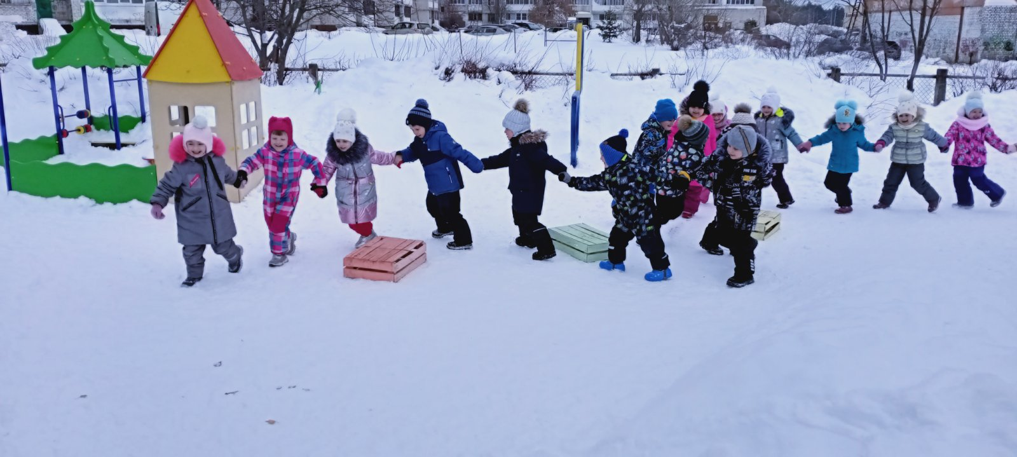

"Снежинки-пушинки".
Дети встают в круг - они снежинки-пушинки. В центре круга стоит елка или снеговик.
По сигналу дети идут по кругу, а потом бегут в другом направлении. После слов педагога
"снежинки-пушинки устали кружится», останавливаются и приседают. Игра
возобновляется.
Что вам нравится зимой!
Дети стоят вокруг елки.
1 Что вам нравится зимой?
Что вам нравится зимой?
Белые полянки.
А на горке снеговой –
Лыжи или санки.
Проигрыш: (имитация ходьбы на лыжах и коньках)
2.Что вам нравится зимой?
Потеплей одеться.
В шубке теплой меховой
На морозе греться.
Проигрыш:(прыжки на месте, похлопывая себя по плечикам)
3.Что вам нравится зимой?
Мягкие сугробы
Чтоб кататься день-деньской
Крепость строить чтобы.
Проигрыш:(имитация игры в снежки)
4.Что вам нравится зимой?
Вся в игрушках разных
Елка в комнате большой
В новогодний праздник!
Проигрыш: (пружинка, кружатся на месте)

НОД: «Снежинка»
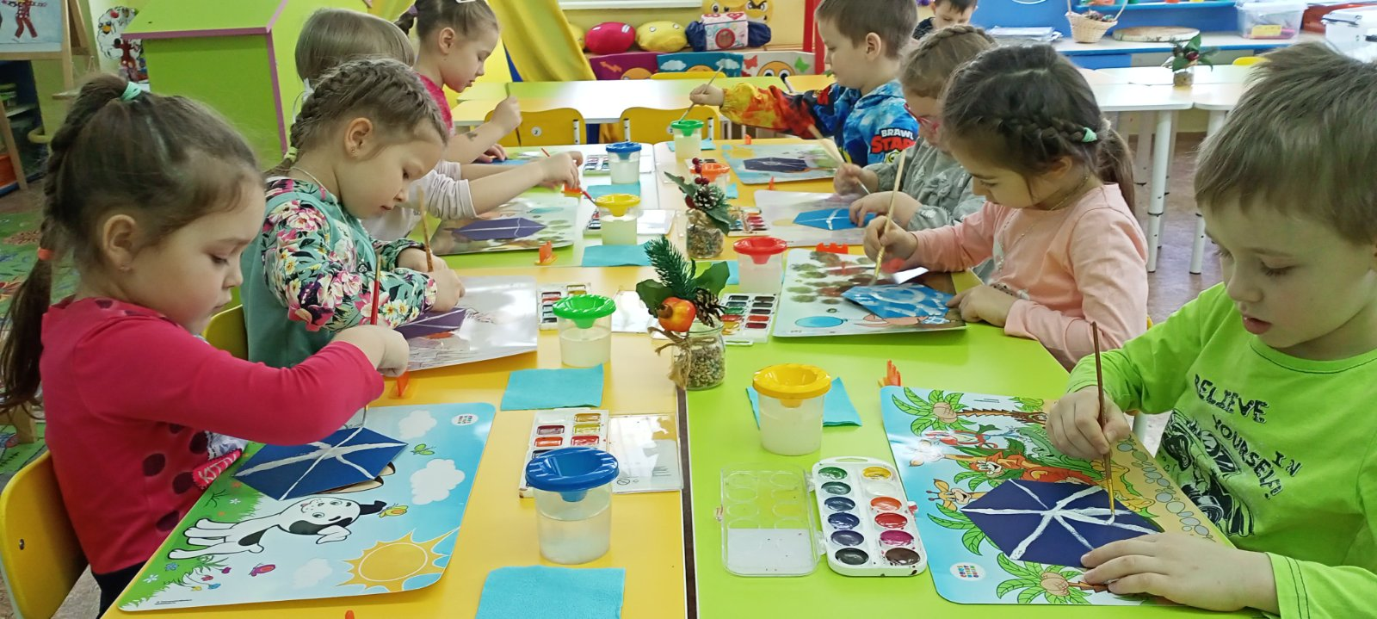

Программное содержание. Учить рисовать узор на форме розеты. Располагать узор в соответствии с данной формой. Придумывать детали узора по своему желанию. Закреплять умение рисовать концом кисти.
Воспитывать самостоятельность. Развивать воображение
Методика проведения занятия.Показать 2—3 образца снежинок, рассмотреть их, уточнить построение узора. Сказать, что основу (лучики) нужно передать всем, а затем
украсить по своему желанию. Уточнить прием рисования тонких линий концом кисти, спросив об этом детей. Образцы убрать,
предложить рисовать. В конце занятия все работы рассмотреть, вместе с детьми выбрать наиболее симметричные и тонкие узоры.
Материалы к занятию. Гуашь белая, бумага темная в форме розетты.

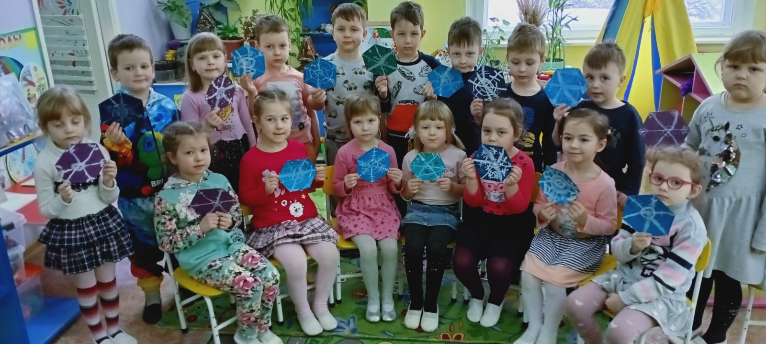

НОД: «Деревья в инее»
Программное содержание. Закреплять умение передавать в рисунке картины природы. Познакомить с приемами рисования сангиной. Закреплять приемы рисования гуашью (всей кистью и концом). Развивать эстетическое восприятие.
Методика проведения занятия.
Вспомнить с детьми, какие красивые стояли деревья (в лесу, в парке, на участке детского сада) в инее. Показать детям палочки сангины и приемы рисования ими. Обратить внимание на то, что сангина хрупкая, ее нельзя сильно сжимать в пальцах и сильно нажимать ею на бумагу. При показе приемов рисования подчеркнуть, что сангина красиво
передает шершавую кору деревьев.
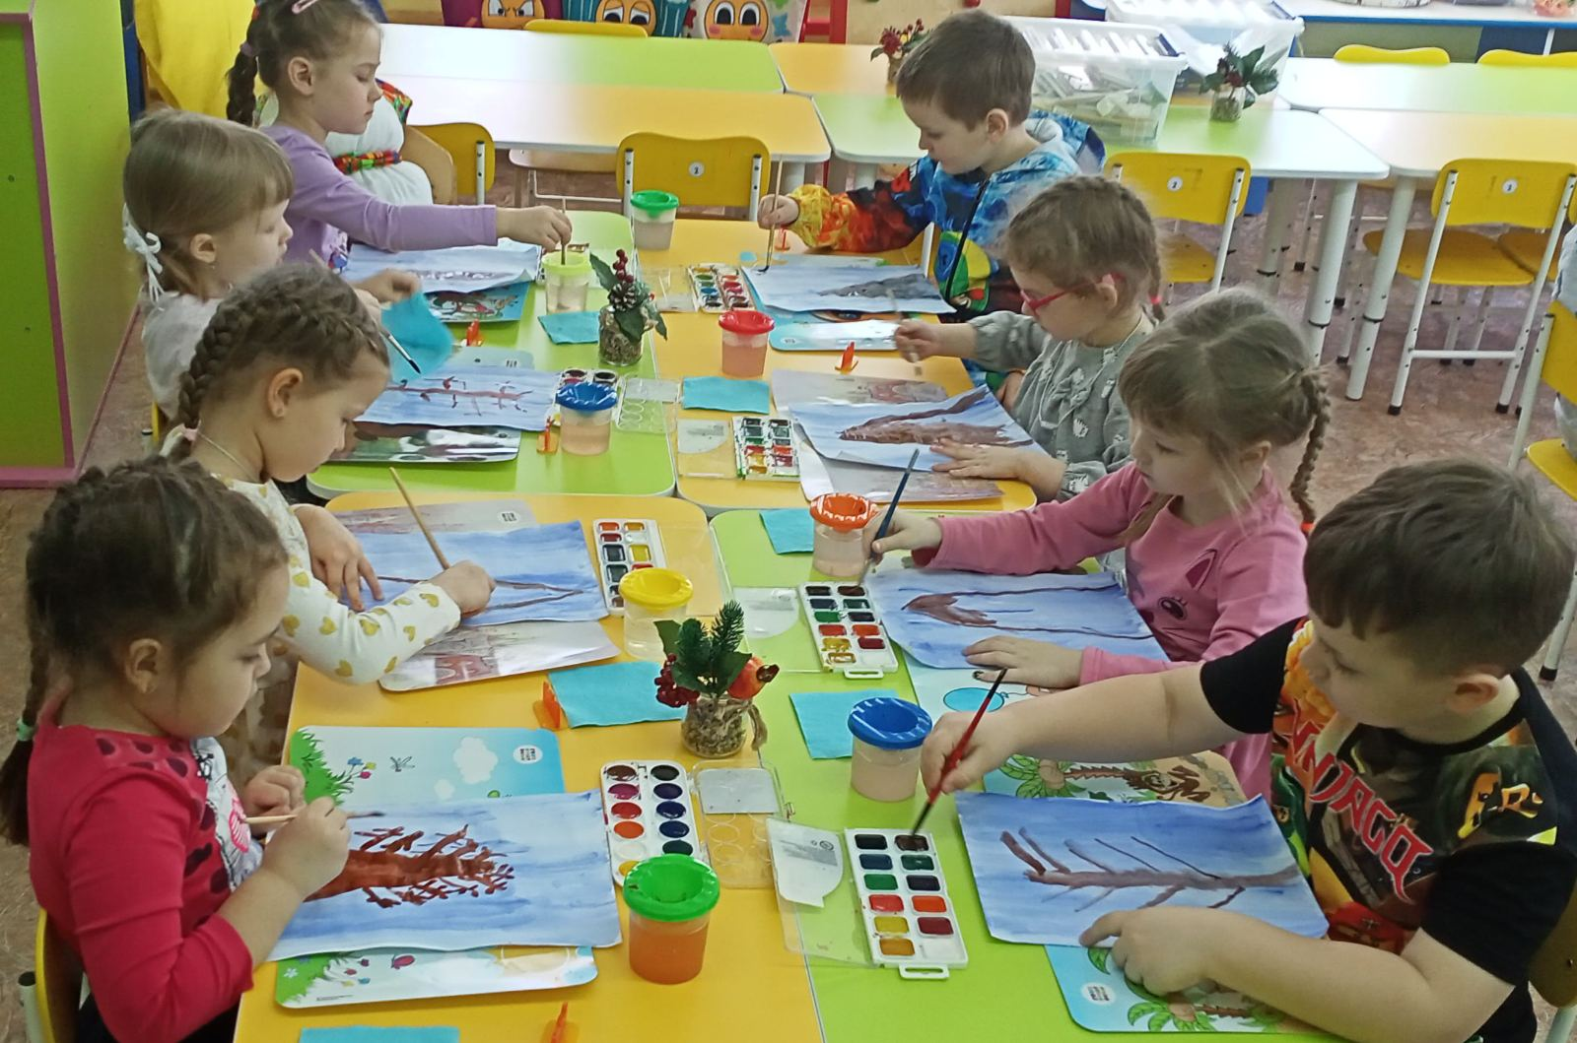
Материалы к занятию. Бумага любого бледного тона размером в альбомный лист или чуть больше, сангина, гуашь-белила (если нет сангины, дать гуашь).
Связь занятия с другими сторонами воспитательной работы. Наблюдения на прогулках, экскурсия. Рассматривание иллюстраций, репродукций и картин художников.

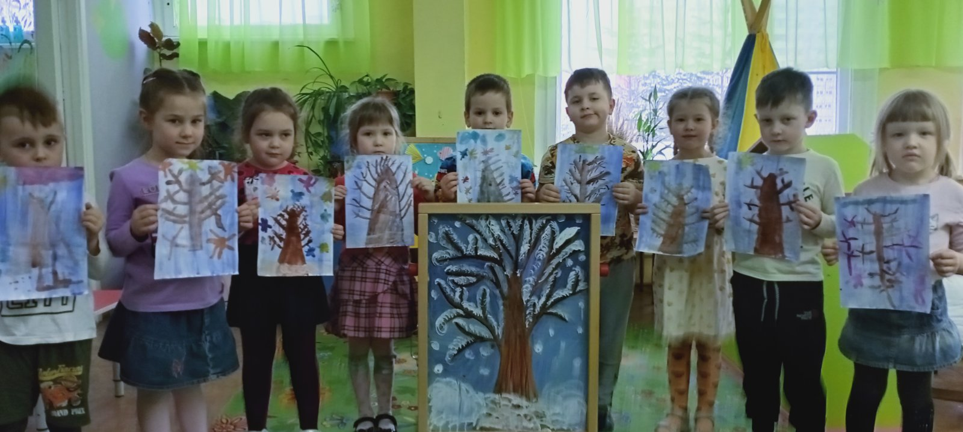

НОД: «Дети гуляют зимой на участке»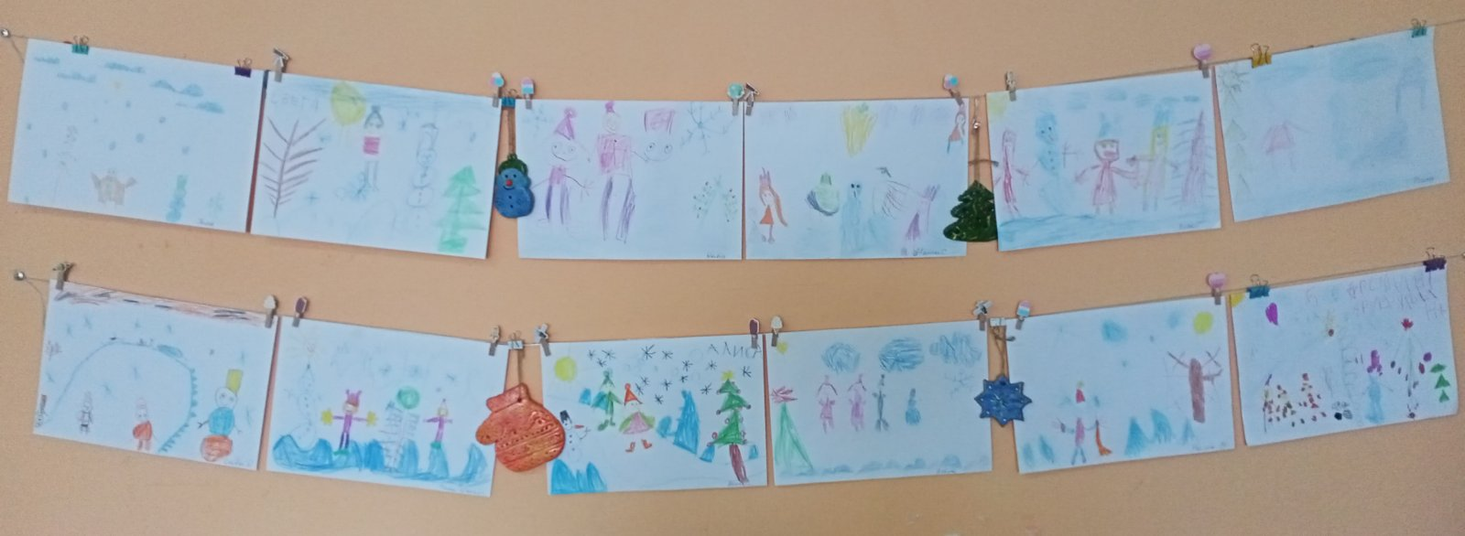
Программное содержание. Учить детей изображать несложный сюжет.
Закреплять умение рисовать фигуру человека, передавать форму, пропорции и расположение частей, простые движения рук и ног. Упражнять в рисовании
и закрашивании карандашами (цветными мелками).
Методика проведения занятия.
Поговорить с детьми о том, как они гуляют на участке детского сада. Уточнить (на примере детей) возможные простые движения во время прогулки: везет санки, поднял снежок, протянул руку за лопаткой и т. д. Предложить на белой бумаге (снег) нарисовать фигуры гуляющих детей. На втором занятии дети дорисовывают фигурки людей, кусты, деревья. В ходе работы поощрять интересные дополнения рисунка.
Материалы к занятию: Цветные карандаши, бумага белого тона

НОД «Девочка в зимней шубке»
Программное содержание. Учить лепить фигуру человека, правильно передавая форму одежды, частей тела, соблюдая пропорции. Использовать усвоенные приемы соединения частей, сглаживания мест скрепления.
Методика проведения занятия.
Рассмотреть фигуру девочки (игрушки) в
зимней одежде. Уточнить форму частей, последовательность и приемы лепки. В процессе работы напоминать о правильном соединении частей.
Направлять внимание детей на более точную передачу формы частей, их расположения, пропорций.

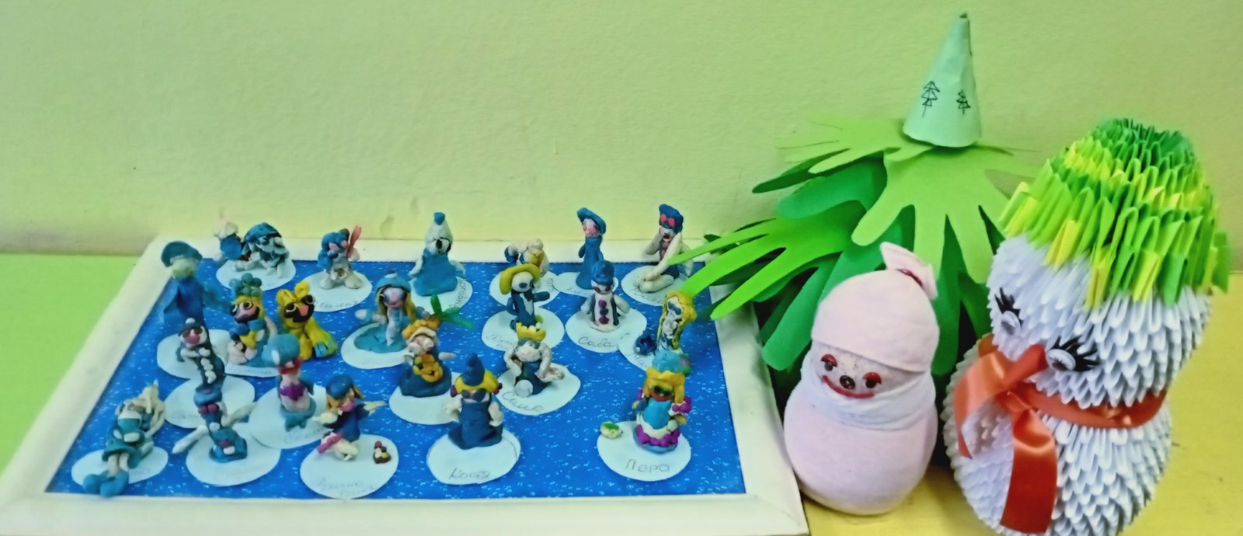

Беседа Тема: «Гололед»
Цель: знать правила безопасности в зимнее время- в гололед;
уметь по картинкам определять опасную ситуацию; описывать ее, и правила, которые надо соблюдать, чтобы не получить травму и не погибнуть
Ход беседы:
1.Воспитатель читает детям стихотворение «Гололед»:
Подморозило с утра,
Нет вчерашнего тепла,
На дорогах гололед,
И машины все несет.
Тротуары, как каток,
Сделать бы еще шажок,
Но подошва подвела-Очень скользкая она.
Сколько бед от гололеда! Есть для дворников работа-
Соль насыпать и песок,
Чтоб пройти прохожий мог.
2. Беседа о гололеде. Объяснение слова «гололед».
3. Вопросы к детям:
-Какая зимняя погода способствует образованию гололеда?
-Почему в гололед происходит много аварий на дорогах?
-Почему в гололед люди часто получают травмы?
-Как обезопасить себя в гололед?
-Какие дорожные службы и как помогают людям в гололед?
4. Рассматривание картин- знаков гололедицы, предложить детям
определить, о чем предупреждает знак, и что не надо делать, как
предупредить получение травмы зимой в гололед?
Запомнить правила: -не толкаться, не бегать, не играть на скользкой дороге, не подставлять подножки товарищам, не бороться, идти осторожно, не кататься;
если кто-то упал, помочь подняться, звать на помощь взрослого!
5. На улице - помочь дворнику посыпать скользкие дорожки песком.

Опыты:
Опыт «Снег и лёд»
Цели: выяснить, снег и лед рыхлостью и хрупкостью.
Материалы: ёмкости со снегом и льдом, маленький молоток.
Вывод: снег- рыхлый, лёд- твёрдый, но в то же время хрупкий, колется как
стекло.

Опыт «Лед и соль»
Цель: развивать внимание, наблюдательность, интеллектуальные способности у детей.
Материалы: 3 миски, кубики льда, рис, соль, перец.
Ход: Для эксперимента нам понадобится лед (в кубиках) и 3 небольшие мисочки. Пусть ребенок положит по одному кусочку льда в каждую мисочку и посыплет каждый кубик: рисом, солью, перцем. Главное посыпать один из кубиков солью. Пусть дети наблюдают, как влияют рис, перец, соль на лед. Какой из кубиков тает быстрее других?
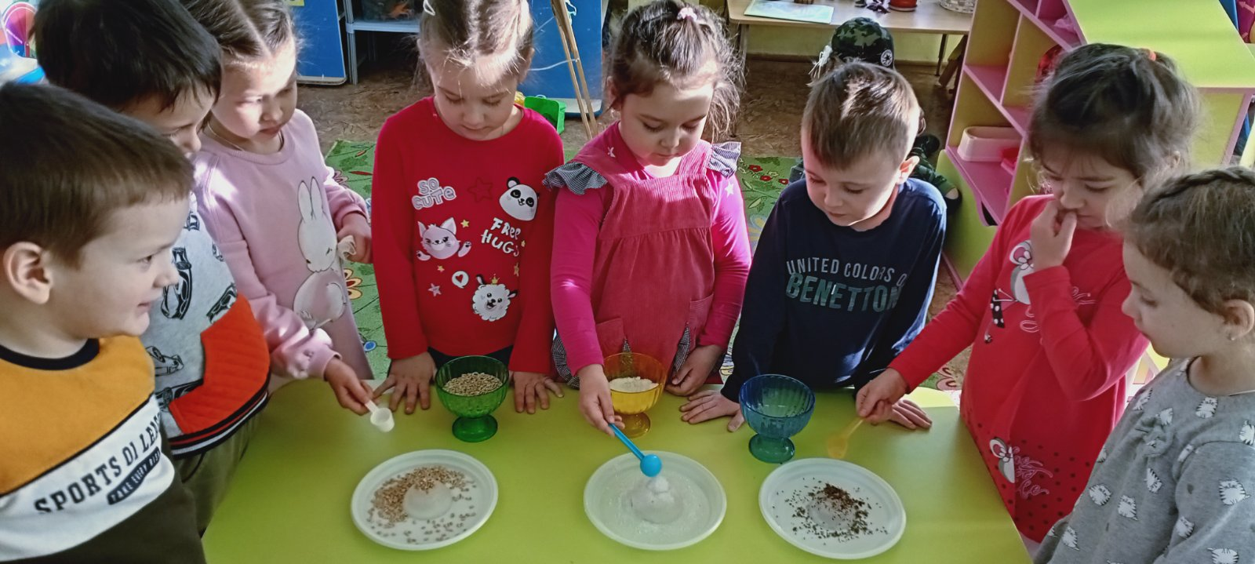

Опыт «Сколько воды получается из снега?»
Опыт «Что быстрее растает?»
Оборудование и материалы: прозрачные стаканы, снег, лёд, салфетки.
Первая группа – рыхлый снег.
Вторая группа – комок снега.
Третья группа – лёд.
Опыт «Определение тяжести»
Оборудование: ёмкости с водой, бумажные салфетки на столах.
Что тяжелее: снег или лёд?
Первая группа– опустить в воду рыхлый снег. Вторая группа опускает в воду комок снега, а третья – лёд. Нужно проверить, что произойдёт, потонет он или нет, и объяснить почему?
Вывод:
Первая группа – рыхлый снег сразу растворился, он очень лёгкий.
Вторая группа – снежный комок держался на воде, постепенно утонул, он тяжелее рыхлого снега.
Третья группа - лёд не тонет, он ещё тяжелее.
– Что быстрее растаяло? Во что превратился снег?
Вывод: Снег и лёд – это вода. Лёд плотнее, крепче, поэтому дольше не тает.
Опыт «Почему снег мягкий?»
Цель: Совершенствовать знание детей о снеге.
Материл: Лопатки, ведёрки, лупа, чёрная бархатная бумага.
Предложить детям понаблюдать, как кружится и падает снег. Пусть дети сгребут снег, а затем ведёрками носят его в кучу для горки. Дети отмечают, что ведёрки со снегом очень лёгкие, а летом они носили в них песок, и он был тяжёлым. Приходилось носить ведёрки вдвоём. В чём дело?
Затем дети рассматривают хлопья снега, которые падают на чёрную бархатную бумагу, через лупу. Они видят, что это отдельные снежинки, сцепленные вместе. А между снежинками – воздух, поэтому, снег пушистый и его так легко поднять.
Вывод. Снег легче песка, так как он состоит из снежинок, между которыми много воздуха. Дети дополняют из личного опыта, называют, что тяжелее снега: вода, земля, песок и многое другое.
Опыт «Цветной лёд»
Цель: совершенствовать знания детей о воде льду.
Материал: ёмкости для воды с крышкой, вода, краски. Окрасить воду в разные цвета, затем оставить ёмкости с водой на прогулке. Выводы: лёд принял цвет оды которую мы окрасили.
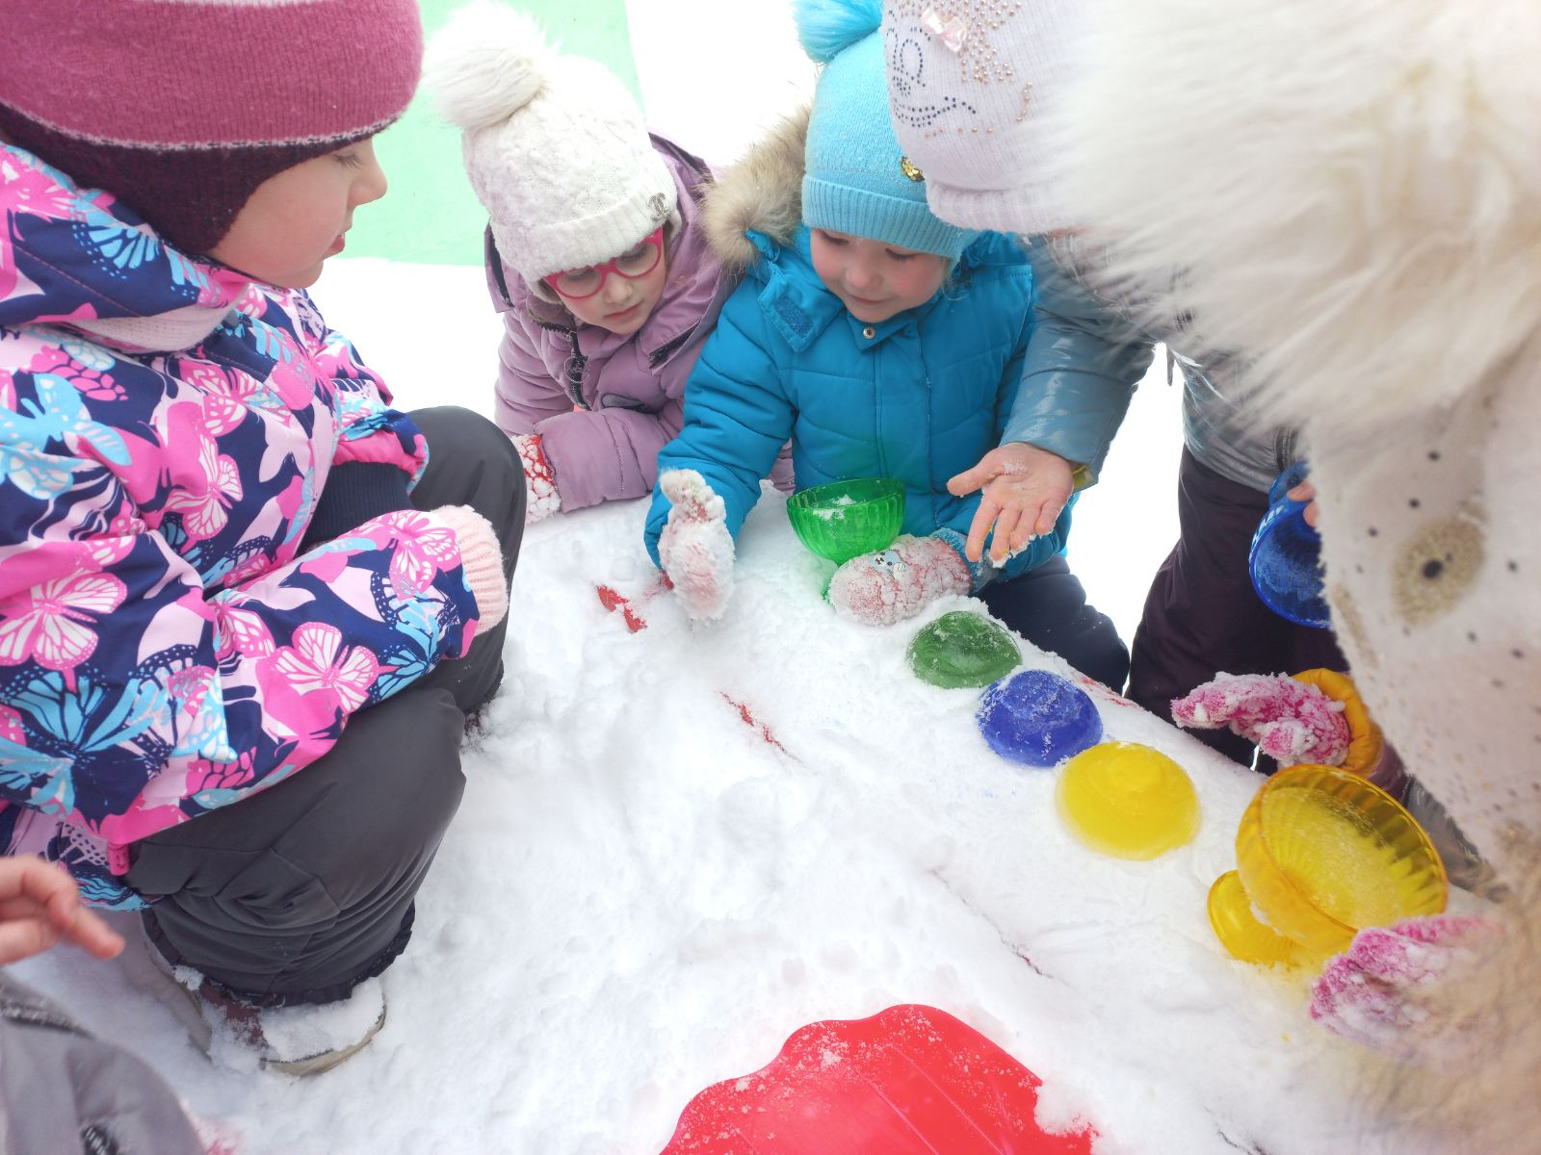
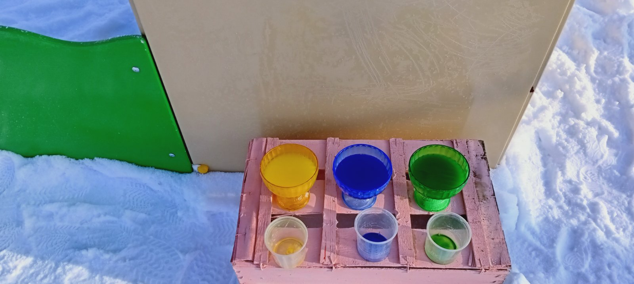

Опыт «Свойства воды»
Цель: совершенствовать знания детей о свойствах воды.
Материал: прозрачные ёмкости для воды разной формы и размера, вода, гуашь разного цвета.
Разлить воду в прозрачные, разные по форме и величине ёмкости, затем окрасить воду в разные цвета.
Вывод: Вода не имеет запаха, вкуса, прозрачная, не имеет формы (принимает только ту, в которую её помещают). Вода бесцветная, но её можно закрасить. мм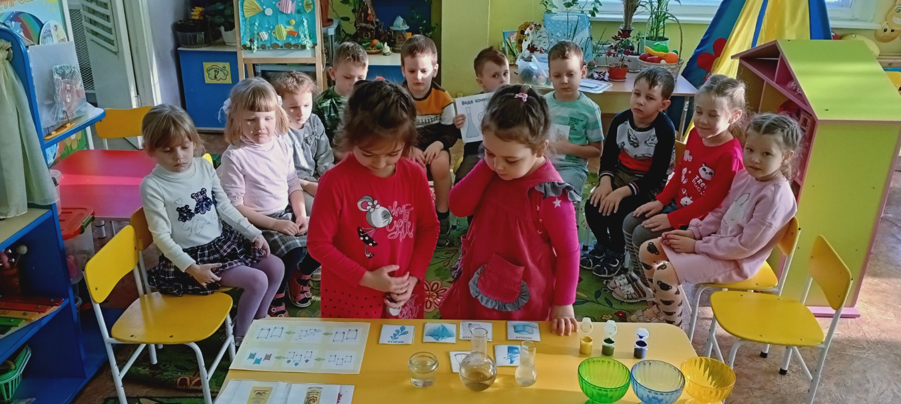
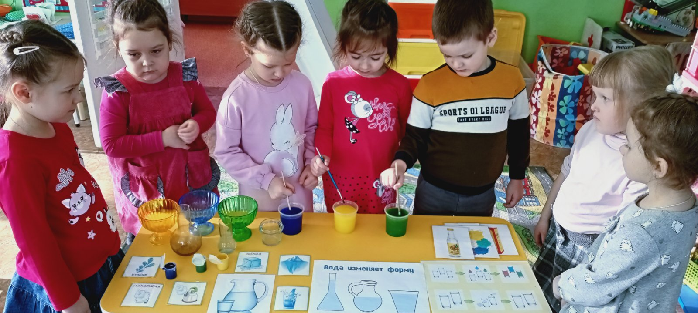

НОД: «Снеговик у нас в гостях»
Интеграция образовательных областей: «Познание» (формирование целостной картины мира), «Конструировании», «Труд», «Развитие речи».
Виды детской деятельности: игровая, коммуникативная, трудовая, познавательно-исследовательская, продуктивная.
Цели деятельности педагога: расширить представления детей о свойствах снега, помочь понять почему при изменении температуры снег изменяет свои свойства; вызвать радость от открытий, полученных из опытов; учить анализировать, делать выводы; развивать мышление, воображение;
воспитывать интерес к явлениям природы.
Материалы и оборудование: снег, ведерки со снегом, посуда для опытов, ватные диски, Снеговик (большая мягкая игрушка).
ммммм

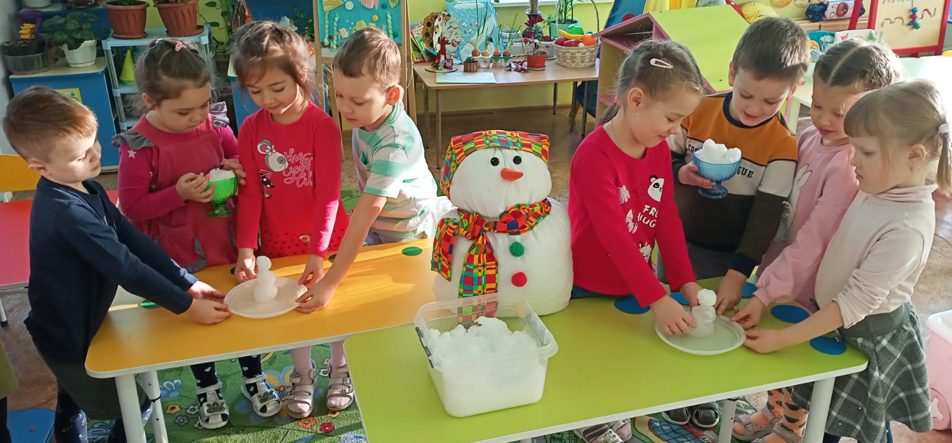

Содержание организованной деятельности детей:
Организационный момент.
Детки, сегодня к нам гости придут. Хотите узнать кто это? Тогда отгадайте загадку:
Меня не растили,
Из снега слепили,
Вместо носа ловко
Вставили морковку,
Глаза – угольки,
Губы – сучки.
Холодный, большой.
Кто я такой? (Снеговик.)
Правильно, конечно же, это Снеговик. Он сегодня к нам в гости пришел. (Входит снеговик). Давайте мы его рассмотрим, потрогаем. Посмотрите, какие у него глазки. Мне кажется он очень грустный. Узнаем у снеговика, почему он такой грустный.
Рассказ Снеговика: Стою я на нашей площадке, прилетела ворона, села прямо на плечо, клюнула и сказала, что я невкусный. Почему же это так? Как это я невкусный? Я же очень красивый.
Поможем нашему гостю разобраться в его проблеме.
Беседа о свойствах снега.
(на протяжении всего занятия добиваюсь от детей полного ответа на поставленный вопрос)
Наш Снеговик хочет вам загадать свои любимые загадки.
Снег на полях,
Лед на реках,
Вьюга гуляет.
Когда это бывает? (зимой)
Мягкий он, а не подушка,
Липнет он, а не пушок,
Он холодный очень – очень,
А согреешь – ручеек. (снег).
Использование ИКТ, Слайд – шоу «Зима»
Почему ворона так сказала? Из чего сделан снеговик?
Когда, наступает зима, вся земля, дома, деревья одеваются в снежные уборы. В очень морозный день снег скрипит под ногами, а как он блестит в солнечную погоду. Мы любим красоту зимней природы, любим зимние забавы: кататься на санках, лыжах, коньках, строить из снега различные постройки.
Вопросы к детям. Ответы и свой рассказ сопровождаю слайд - шоу:
- А что же наши детки знают о снеге? (ответы детей) Снег пушистый, холодный.
- А снег летом выпадает? Нет, только зимой. Когда холодно из пушистых облаков падают на землю легкие снежинки. Они очень похожи на звездочки. Если протянуть ладошку,
снежинка упадет на ладошку и ее можно рассмотреть. Но долго смотреть не получается.
- Что же происходит на горячей ладошке со снежинкой? Она растает.
Покружилась звездочка
В воздухе немножко,
Села и растаяла
На моей ладошке. (снежинка)
А нашего Снеговика вылепили из снега. Значит наш снеговик очень красивый!
А из всякого ли снега мы зимой сможем слепить снеговиков? Конечно же, можно лепить только из влажного липкого снега. Оказывается, снег бывает разный. В очень морозные дни он хрустящий и рассыпается. А вот если потеплеет на улице и наступит легкий, небольшой морозец, то снег станет липким и мы, сможем тогда лепить снежные фигуры.
- Ребята, а что у нашего Снеговика вместо носа? (морковка)
А я однажды видела снеговика с сосулькой вместо носа. А знаете, откуда появилась сосулька? Днем, когда с крыши снег на солнце немного растаял, превратился в воду, а ночью ударил мороз, и вода снова замерзла. А утром опять растаяла, ночью замерзла. Так и вырастает сосулька.
Ребята, но наш Снеговик все еще грустит, он не поймет, почему вороне он не понравился на вкус. Предлагаю проверить и провести опыт со снегом.
3. Игры со снегом «Минутка радости» по центрам.
Ребятки, кто-то раскидал наши фишки, собираем по одной: кто белую берет, кто синюю. (происходит жеребьевка). У кого синяя фишка идут к столу с синим снежком, у кого белая – к столу с белым снежком.
Посмотрите, Снеговик принес 2 ведерка со снегом и сейчас мы с ним поиграем.
1 центр синяя фишка « Лепка из снега фигур».
Предложить детям слепить маленьких снеговиков, снежков. Посмотреть на них и поставить на тарелочки.
Наша игра со снегом в группе – только «минутка» радости, почему я так сказала? Как вы думаете? Посмотрите на наших снеговиков, что с ними происходит? А почему они таят? Попробуйте подержать их в ладошках, и увидите, что произойдет. Конечно, снег таит, потому что в комнате и в наших ладошках тепло.
- Посмотрите, снег растаял, а какая у нас получилась вода, чистая или не совсем чистая? Да, правильно, в ней находятся какие-то частички. А если вода грязная, тогда какой был снег? Можно его кушать?
- Конечно, снег грязный и очень холодный, его кушать нельзя, потому что можно заболеть. Поэтому вороне и не понравился снег на вкус. Но наши детки никогда не будут кушать снег. Посмотрите, пока снег таял в ваших ручках, и ручки стали грязные, нужно их помыть. (Дети идут мыть руки).
2 центр белая фишка « где снежок?»
Предложить детям слепить маленький снежок и подержать в ладошках над тазиком, затем определить:
- Что же произошло со снегом? Почему снег растаял? Какие у нас были ладошки теплые или холодные? А какие стали сейчас, после снега? Снег растаял, потому что в наших ладошках тепло.
- Посмотрите, снег растаял, а какая у нас получилась вода, чистая или не совсем чистая? Да, правильно, в ней находятся какие-то частички. А если вода грязная, тогда какой был снег? Можно его кушать?
- Конечно, снег грязный и очень холодный, его кушать нельзя, потому что можно заболеть. Поэтому вороне и не понравился снег на вкус. Но наши детки никогда не будут кушать снег. Посмотрите, пока снег таял в ваших ручках, и ручки стали грязные, нужно их помыть. (Дети идут мыть руки).
4. Конструирование из кружочков.
Вот и повеселел наш снеговик, теперь он знает, что ворона больше никогда не будет его клевать. И мы с вами узнали, что из снега можно только лепить красивые фигуры и различные постройки, а кушать его нельзя, потому что
можно заболеть. В нашей группе стало жарко и Снеговик боится растаять, пора ему возвращаться на площадку, где мы будем встречаться с ним на прогулке. (Дети прощаются со снеговиком). А вместо растаявшего снега, снеговик оставил нам волшебные ватные диски. Мы можем с ними поиграть и из них построить новые фигуры, которые не растают в теплой группе. (дети строят фигуры из ватных дисков по образцу слайд – шоу). В ходе игры помогаю детям строить фигуры из ватных дисков.
Дидактические игры по экологии:
Земля, вода, и воздух.
Дидактическая задача: закреплять знания детей об объектах природы. Развивать слуховое внимание, мышление, сообразительность.
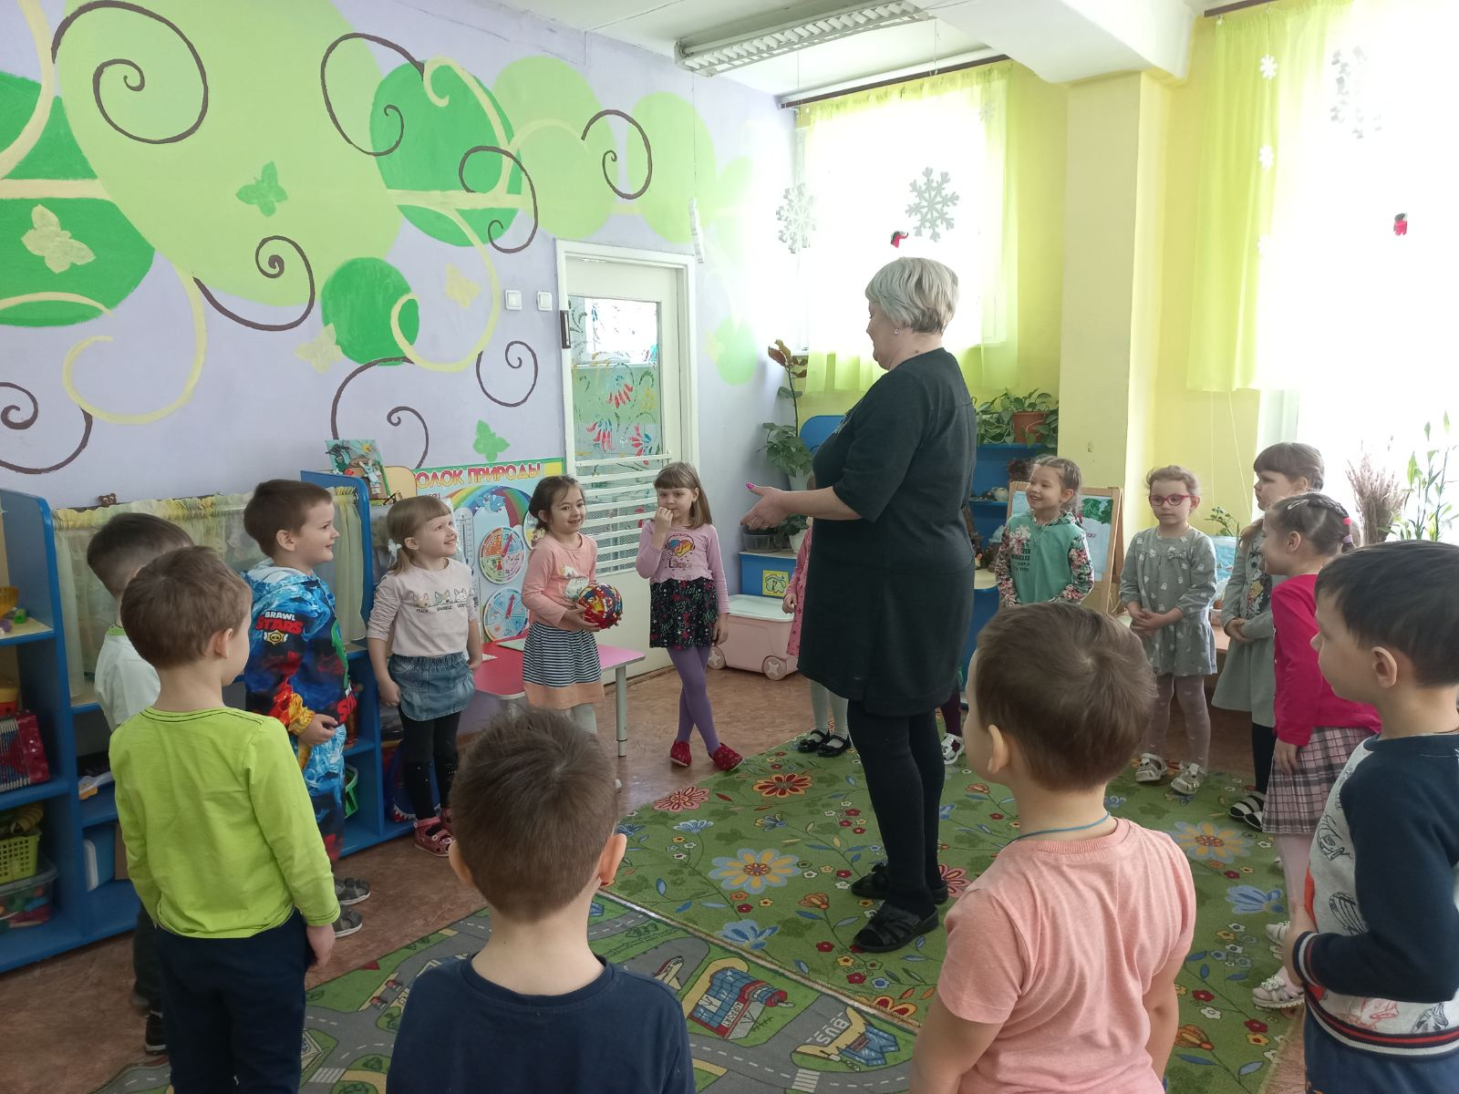

Материалы: мяч.
Ход игры: Вариант№1. Воспитатель бросает мяч ребенку и называет объект
природы, например, «сорока». Ребенок должен ответить «воздух» и бросить
мяч обратно. На слово «дельфин» ребенок отвечает «вода», на слово «волк» -
«земля» и т.д.
Вариант№2. Воспитатель называет слово «воздух» ребенок поймавший мяч,
должен назвать птицу. На слово «земля» - животное, обитающие на земле; на
слово «вода» - обитателя рек, морей, озер и океанов.
Выбери нужное.

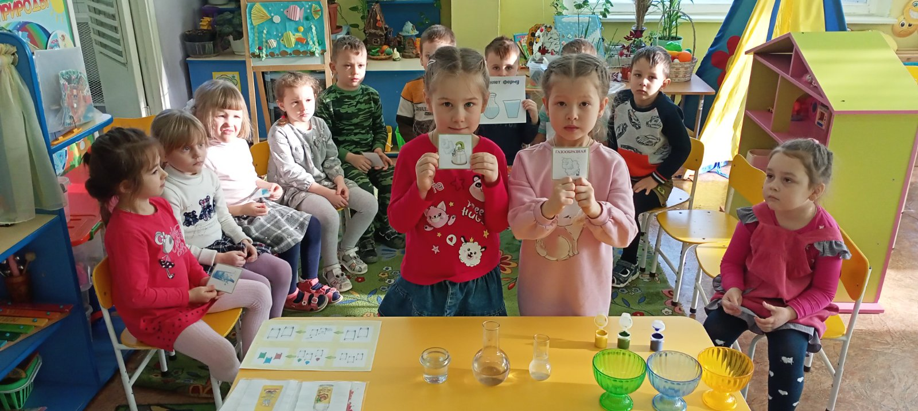
Дидактическая задача: закреплять знания о природе. Развивать мышление, познавательную активность.
Материалы: предметные картинки.
Ход игры: на столе рассыпаны предметные картинки. Воспитатель называет какое – либо свойство или признак, а дети должны выбрать как можно больше предметов, которые этим свойством обладают. Например: «зелёный» - это могут быть картинки листочка, огурца, капусты, кузнечика. Или: «влажный» - вода, росса, облако, туман, иней и т.д.

Где снежинки?
Дидактическая задача: закреплять знания о различных состояниях воды. Развивать
память, познавательную активность.
Материалы: карточки с изображением различного состояния воды: водопад,
река, лужа, лед, снегопад, туча, дождь, пар, снежинка и т. д.
Ход игры:
Дети идут хороводом вокруг разложенных по кругу карточек.
На карточках изображены различные состояния воды: водопад, река, лужа, лед, снегопад, туча, дождь, пар, снежинка и т.д.. Во время движения по кругу произносятся слова:
Вот и лето наступило. Солнце ярче засветило.
Стало жарче припекать,
Где снежинку нам искать?
С последним словом все останавливаются. Те, перед кем располагается нужные картинки, должны их поднять и объяснить свой выбор. Движение продолжается со словами:
Наконец, пришла зима:
Стужа, вьюга, холода.
Выходите погулять.
Где снежинку нам искать?
Вновь выбирают нужные картинки и объясняется выбор.

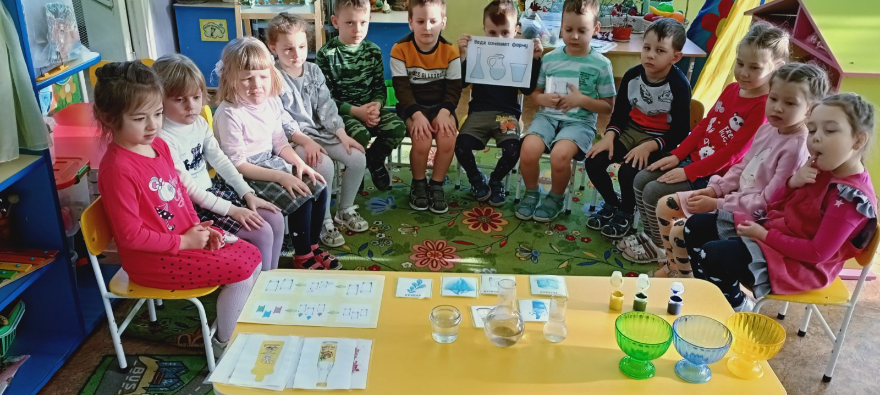
НОД: Царство льда и снега.
Цель: развитие познавательной активности детей в процессе знакомства со свойствами льда и снега.

Задачи:
Обучающие:
Закреплять знания детей об окружающем мире, о явлениях природы.
Упражнять в умении анализировать, делать выводы, развивать логическое мышление.
Развивающие:
Развивать мыслительные процессы: внимание, мышление, память.
Учить работать последовательно, в определенном порядке
Познакомить со свойствами льда и снега.
Воспитательные:
Воспитывать желание достигать цели в проблемной ситуации.
Воспитывать желание помогать друг другу в выполнении коллективного задания.
Материалы и оборудование:
1.Пластиковые баночки – 20 штук
2 Подносы – 9 штук
3 Кусочки льда – 4 штуки
4 Снег рыхлый
5 Снег твёрдый
6 Вода и гуашь разных цветов
7 Письмо «Профессора Почемучкина»
Способы: объяснение, показ, опыты-эксперименты, игровой, вопросы. 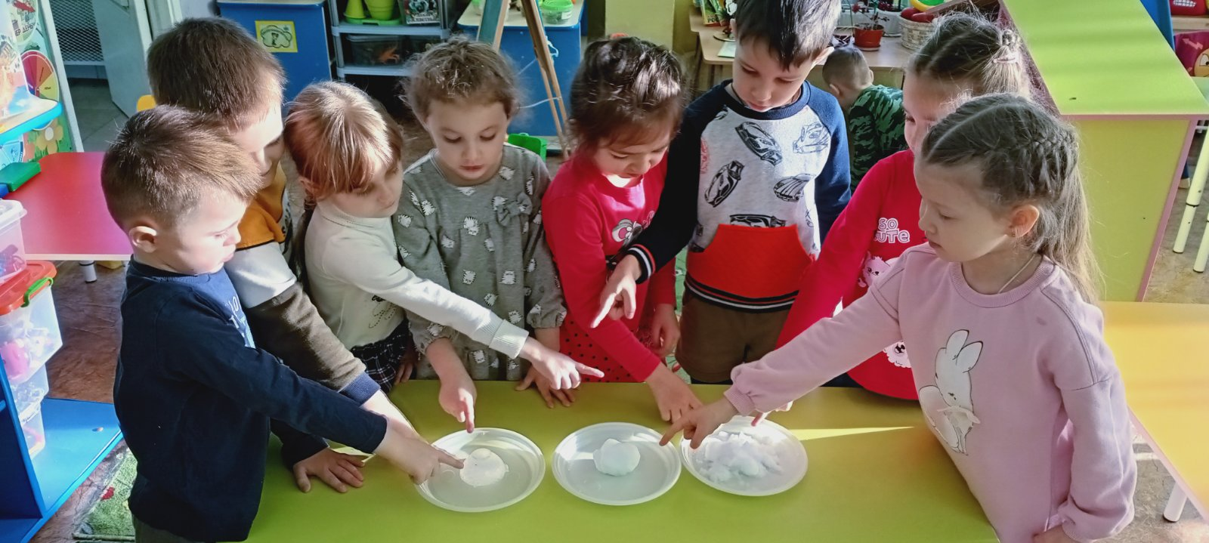 мм

Ход познавательно-игровой деятельности
-Здравствуйте ребята, к нам в группу пришло письмо от профессора Почемучкина. Представляете он пишет, что к нему в гости пришёл Незнайка и говорит, что не верит что снег и лёд таят. Вот профессор Почемучкин просит нас помочь ему доказать Незнайке что снег и лёд не только тает, но и окрашиваться, а ещё водичка может превратиться в лёд! А вы хотите проверить?
-Да!
-А давайте это проверим и напишем письмо «Профессору Почемучкину» и Незнайке!
-Давайте!
На столе стоят 3 тарелки (лёд, рыхлый снег, твёрдый снег-ком)
-Смотрите у нас на 1 столе стоят 3 тарелочки, что на них лежит?
- Снег и лёд!
-А снег и лёд какие они?
- Лёд и снег-комок твёрдые, а рыхлый снег мягкий!
-Как вы думаете, что растает быстрее?
- Не знаем!
-Вот давайте оставим их и перейдём к следующему столу!
На столе лежат 3 тарелки с льдинками и 3 баночки (соль, перец молотый, крупа какая-либо)
-Смотрите, что у нас лежит на этом столе?
- Лёд и что-то в баночках!
-Правильно в трёх тарелочках лежит лёд, а в баночках находиться соль, перец, и гречневая крупа! Давайте посыпим наши льдинки солью, перцем и крупой гречневой и посмотрим под чем быстрее лёд растает?
-А пока давайте отдохнём!
Физкультминутка:
Как на горке снег, снег, (встаем на носочки, руки вверх)
И под горкой снег, снег. (Приседаем)
И на елке снег, снег, (встаем, руки в стороны)
И под елкой снег, снег. (Обхватываем себя руками)
А под снегом спит медведь, (покачались из стороны в сторону, руки согнутые в локтях, перед грудью, ладони от себя)
Тише, тише, не шуметь (пальчик к губам, шепотом)
-Молодцы!
-Ребята, давайте подойдём к третьему столу и посмотрим что на нём лежит?
-Давайте!
На столе лежат 3 тарелочки (лёд, снег рыхлый, снег твёрдый) и гуашь разных цветов, 3 кисти!
-А теперь давайте проверим можно ли покрасить снег и лёд и что окраситься ярче?
-Давайте!
Дети красят снег и лёд!
-Давайте посмотрим, скажите ребята снег окрасился?
-да!
-А лёд?
-Да!
-А что окрасилось ярче?
- Ярче окрасился снег!
-Значит мы сделаем какой вывод?
- Снег и лёд можно окрасить, но ярче окраситься снег!
-Давайте подойдём к последнему столу!
На столе стоят 2 лейки с окрашенной водой (фиолетовый и красный) и пластиковые прозрачные баночки по количеству детей!
-Ребята, на столе перед вами в леечках цветная вода и баночка для каждого из вас! Давайте нальём водичку в баночки и плотно их закроем. А баночку мы возьмём с собой на прогулку и оставим там до конца прогулки или до завтра чтобы водичка могла замёрзнуть!
-А сейчас давайте вернёмся к 1 столу!
-Смотрим на наши тарелочки, что растаяло быстрее?
- Снег рыхлый!
-Какой вывод мы можем сделать?
- Снег рыхлый растаял быстрее чем твёрдый снег и лёд!
-Молодцы! Ребята у нас осталось проверить последний стол к которому мы должны вернуться! Пошлите?
-Смотрим в какой тарелочке растаял лёд быстрее?
- В тарелки где лёд посыпан солью!
-Значит какой вывод мы можем сделать?
- Лёд тает на много быстрее под солью чем под крупой и перцем!
-Молодцы!
Затем собираются на прогулку чтобы закончить опыт «Заморозь цветную водичку»
-Ребята, а теперь пошлите собираться на прогулку и возьмём свои баночки,
чтобы проверить правда ли вода может заморозиться и превратиться в лёд. Дети приходят на участок и ставят баночки на лавку и оставляют их до следующего дня.
-Ребята давайте поставим нашу баночку на лавку и вернёмся к ним в конце прогулки.
Дети ставят баночки на лавочку и в конце прогулки дети с воспитателем
возвращаются и проверяют заморозилась водичка или нет!-Давайте подойдём к лавочке и проверим заморозилась или нет водичка в
баночках.
Подходят смотрят!
-Заморозилась?
-Нет!
-Тогда давайте оставим до завтра наши баночки!
-Давайте!
На следующий день дети возвращаются на прогулке к своим баночкам с водой.
-Ребята давайте проверим наши баночки с водой.
-давайте открывайте баночки, что вы там видите?
- Вода превратилась в лёд!
-Какой вывод вы можете сделать?
- Если воду заморозить, то она превратиться в лёд!
-Я предлагаю украсить наш участок разноцветными льдинками.
-А теперь пошлите в группу и напишем письмо «Профессору Почемучкину» и «Незнайке» и расскажем в нём о наших опытах!
-Пошлите!
Дети вмести с воспитателем приходят в группу и пишут письмо!
После тихого часа приходит ответ от профессора Почемучкина и
«Незнайки», где профессор рассказывает, что Незнайка прочитал письмо и захотел тоже провести такие опыты! мм
ммммммм

Перспективы:
Дети имеют представление про снег и лёд, их признаках, приобрели новый познавательный опыт;
Знакомы с произведениями поэтов, писателей и художников;
Владеют расширенным словарным запасом;
Знакомы с правилами безопасного поведения при гололёде;
Систематизирован литературный и иллюстративный материл по теме «Зима»;
Разработаны рекомендации для родителей;
Оформлен плакат «Юные исследователи»;
Повышение процента родителей, проявляющих интерес к жизни детского сада.

